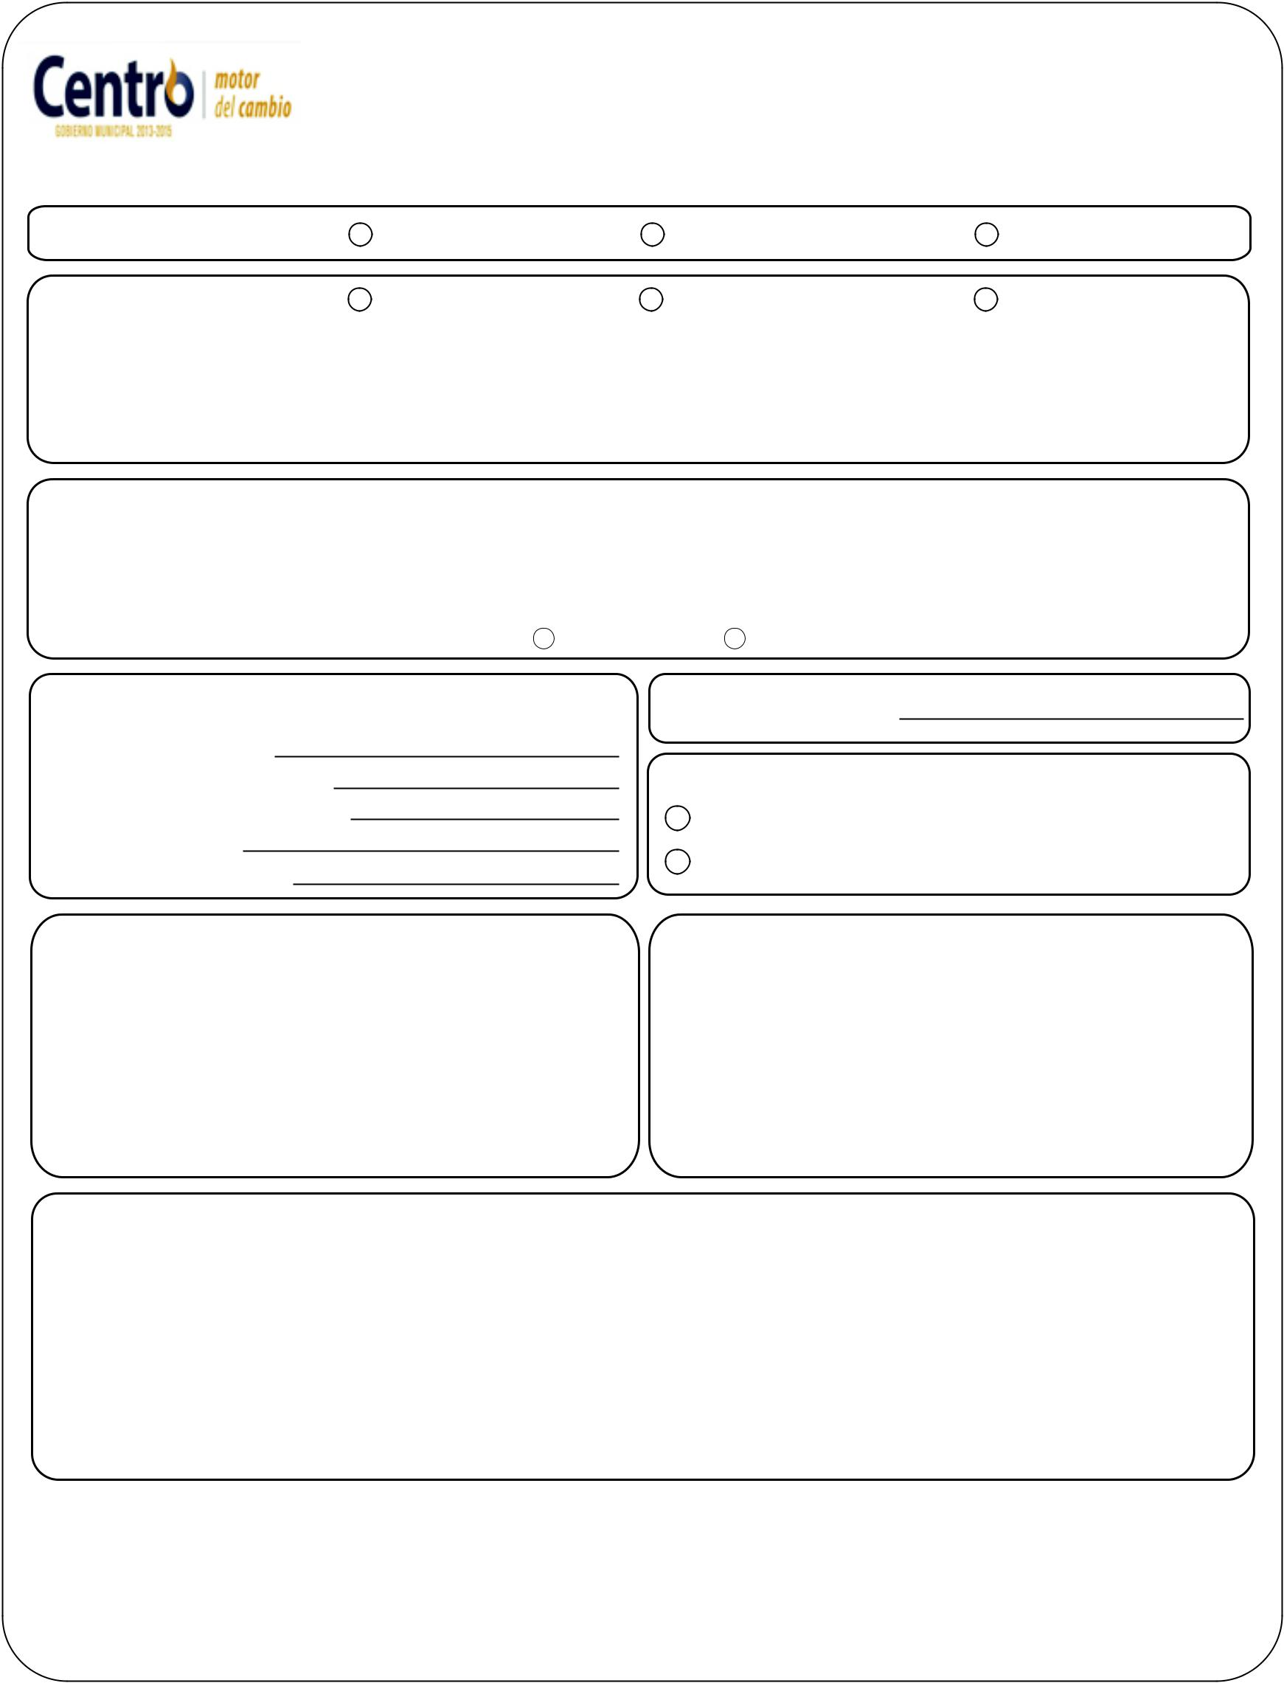
H. AYUNTAMIENTO CONSTITUCIONAL DE CENTRO

DIRECCIÓN DE OBRAS, ORDENAMIENTO TERRITORIAL Y SERVICIOS MUNICIPALES

SUBDIRECCIÓN DE REGULACIÓN Y GESTION URBANA

SOLICITUD DE ANUNCIOS

Villahermosa, Tabasco a _______ de ______________________ del 20 ____ |  |  |  |  |  |  |  |  |  |  |  |  |  | Folio:____________
SOLICITUD |  |  |  |  |  | Nuevo ingreso |  | Regularización |  |  |  |  |  | Revalidación
SOLICITANTE |  |  |  |  |  | Persona Física |  | Jurídico - Colectivas |  |  |  |  |  | Otros
Nombre o Razón social:
Domicilio: |  |  |  |  |  |  |  |  |  | R.F.C.:
Municipio: |  |  |  |  |  |  |  |  |  | Col. O fracc.:
Contacto: |  |  |  |  |  |  |  | Cel: |  |  |  |  | Tel. Oficina:
DATOS DEL PREDIO
Propietario: |  |  |  |  |  |  |  |  |  | Firma:
Calle: |  |  |  |  |  |  |  |  |  | No. Oficial:
Colonia o Fracc.: |  |  |  |  |  |  |  |  |  | C.P.:
No. Cta. Predial: |  |  |  |  |  |  | Rustico |  | Urbano

DATOS DE LA ESCRITURA DEL PREDIO

No. De inscripción:

No. de Predio o Partida:

No. de Folio o Folio Real:

No. De volumen:

Fecha de inscripción:

Número de anuncio:

PROYECCIÓN ÓPTICA

No luminoso Eléctrico

Luminoso Electrónico

CONTENIDO COLOCACIÓN

Denominativos Adosado
Publicidad exterior Colgante, Volados salientes

Mixtos Autosoportante
Electoral o políticos Azotea

Institucionales Pintado
Cívicos, culturales, sociales Integrado

PERMANENTES MAS DE NOVENTA DIAS

En predios no edificados

Panorámicos o espectaculares

Paleta Tubulares
Bandera Múltiples

Azoteas
Cercas, Tapiales, Andamios
Pintados en muros ext.

REQUISITOS:
- COPIA DE LA ESCRITURA O CONSTANCIA NOTARIAL
- COPIA DEL PLANO DEL PREDIO Y SU LOCALIZACIÓN
- COPIA DE LA BOLETA PREDIAL AL CORRIENTE DE PAGO

- PLANO TAMAÑO CARTA INDICANDO: DIMENSIONES, MATERIALES DEL

ANUNCIO, TEXTO, COLORES Y UBICACIONES DEL ANUNCIO
- CENTRO Vo. Bo. DEL INAH
- SEGURO CONTRA DAÑOS A TERCEROS Y RESPONSABILIDAD CIVIL

En vehículos
En avenidas o calles

En caminos
En postes o arbotantes

Pintados en módulos fijos o semifijos
Tableros, bastidores, carteleras

- COPIA DEL R.F.C.
- ACTA CONSTITUTIVA DE LA EMPRESA

- COPIA DEL PODER DEL REPRESENTANTE LEGAL E INDENTIFICACION

- FOTOGRAFÍAS DE LA ZONA DONDE SE PRETENDA COLOCAR O FOTOMONTAJE
- MEMORIA DEL CÁLCULO ESTRUCTURAL
- PROYECTO EJECUTIVO

- FIRMA DEL DIRECTOR RESPONSABLE DE OBRA Y CORRESPONSABLE

EN SEGURIDAD ESTRUCTURAL

